
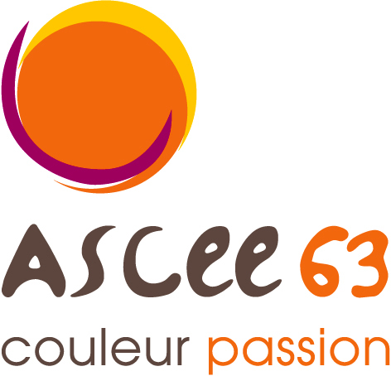

JOURNEE REGIONALE DECOUVERTE DE
CLERMONT FERRAND ET DU PUY DE DOME

LE SAMEDI 26 SEPTEMBRE 2015

L'URASCE AUVERGNE et l'ASCEE 63 vous proposent une journée découverte du centre historique de Clermont-Ferrand et du sommet du puy de dôme.

Vous partirez une matinée pour une visite guidée du centre ancien de Clermont-Ferrand : l'hôtel de ville et l'édifice cathédrale construits en pierre de lave, les rues piétonnes bordées d'hôtels particuliers et ponctuées de fontaines dont celle d'Amboise d'époque renaissance jusqu'à la basilique romane Notre-Dame du Port inscrite à l'UNESCO … sans oublier l'évocation de grands personnages : Vercingétorix, Urbain II et Blaise Pascal.

Après la pause déjeuner aux abords du puy de dôme, vous prendrez le Panoramique des Dômes pour passer un après midi libre au sommet du site emblématique du département.

Le Département du Puy-de-Dôme en partenariat avec le Parc naturel régional des Volcans d'Auvergne mène depuis 2007 le projet d'inscription de la Chaîne des Puys et de la faille de Limagne sur la Liste du patrimoine mondial de l'UNESCO. Cette démarche a également reçu le soutien des Services de l'Etat, du Conseil Régional et de Clermont Communauté. Ce dossier après un 1er examen en 2014 et après compléments d'information, sera réétudié pour une éventuelle inscription en 2016.

Le Panoramique des Dômes, train à crémaillère, vous conduit au sommet du puy de dôme, montagne légendaire. Surnommé le « Géant des Dômes », il culmine au centre de la Chaîne des Puys, patrimoine naturel d'une beauté exceptionnelle.

Vous pourrez découvrir le site exceptionnel de la Chaîne des Puys, l'Espace Grand Site de France, l'Espace Temple de Mercure, le Temple de Mercure, les sentiers d'interprétation, les vols en parapente...

La visite au sommet du puy de dôme est libre, vous pourrez en repartir quand vous voudrez.

Déroulement de la journée :

9h30 : accueil sur le parking de la DDT – rue Kessler à Clermont-Ferrand
10h : visite guidée du centre historique de Clermont-Ferrand (durée : 2 heures)
13h : repas au restaurant
14h30 : montée au puy de dôme par le Panoramique des Dômes

Inscriptions avant le 9 septembre 2015

auprès de

Cosette LAGARDE – V.P. CULTURE ASCEE 63
7 rue Léo Lagrange – 63033 CLERMONT FERRAD CEDEX
tel : 04 73 43 15 93
mail : cosette.lagarde@developpement-durable.gouv.fr

Bulletin d'inscription

Le coût de la journée est de 20 €, participation de la région AUVERGNE et de l’ASCEE 63 comprise.

Nom : Prénom :

N° carte FNASCE ASCEE n°

Adresse : …...................................................................................

Tel bureau : …...................................................Tel : portable : …...................................

Mail : …........................................................................

Nombre de participants : X 20 €

Enfants jusqu’à 10 ans gratuit (repas enfant prévu).

Noms et prénoms des participants :
…......................................................................
…......................................................................
…......................................................................

Bulletin d'inscription à renvoyer à votre ASCEE, accompagné du paiement en chèque ou chèque vacances (chèque à l’ordre de votre ASCEE).

En cas d'un nombre insuffisant d'inscriptions, les organisateurs se réservent le droit d'annuler cette journée.

